**苏州相城公证处区块链+在线签约管理平台**

**操作手册（用户版）**

# 1.系统运行环境

## 1.1运行环境要求

1、浏览器要求：推荐使用火狐、谷歌、360极速浏览器（极速模式）和360安全浏览器（极速模式）。

2、电脑硬件要求：CPU 1.8G HZ以上，内存2.0G以上,操作系统XP 及以上（Win7及以上更佳），分辨率超过1024:768。

# 2.系统操作说明

## 2.1注册及登录

登录地址：<https://www.chengxinchain.cn/home>

注册：打开地址后，右上角有登录和注册按钮，首次使用，可以点击注册。



根据使用角色选择是个人还是企业用户，企业用户支持上传电子公章。

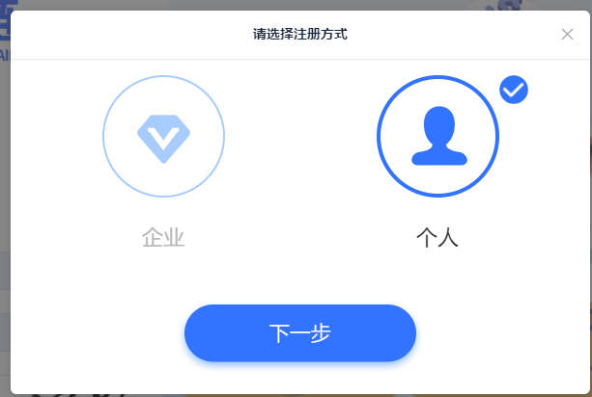

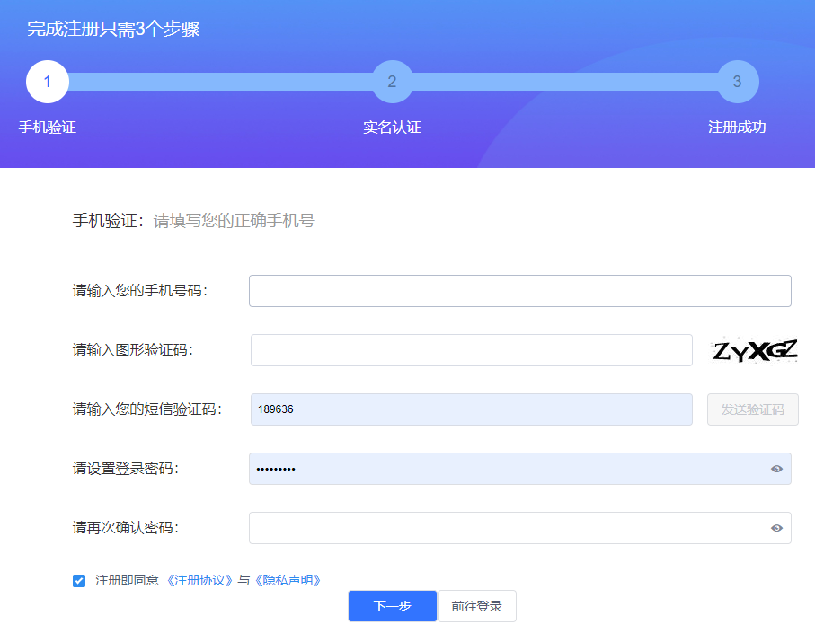

输入手机号，发送验证码，注册成功后，前往登录，然后点击实名认证，可通过微信扫码进行实名信息认证。

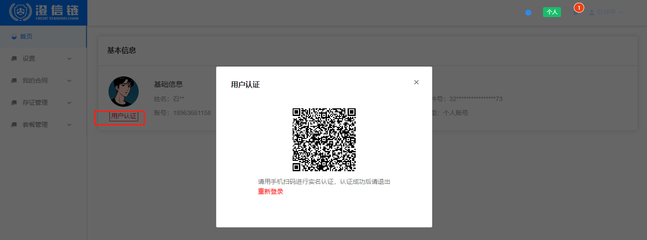

实名认证过程手机端展示如下：

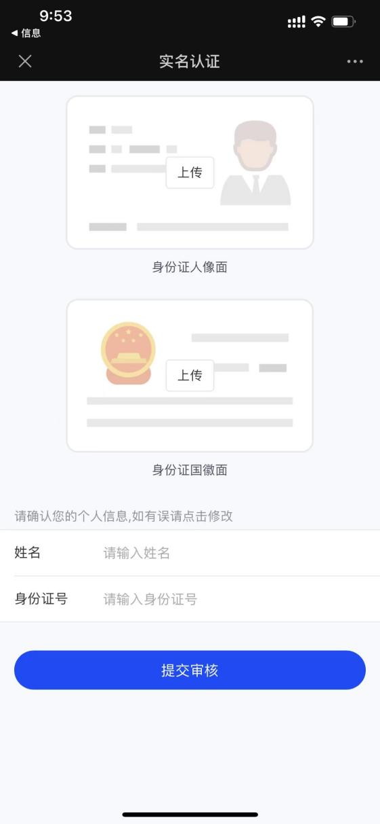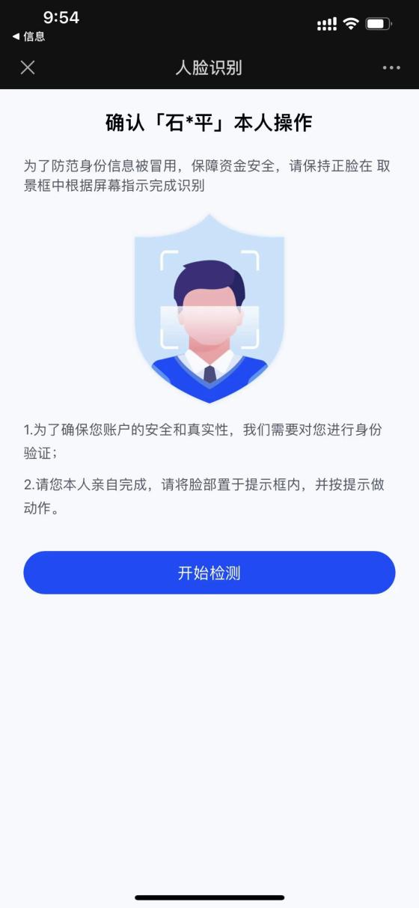

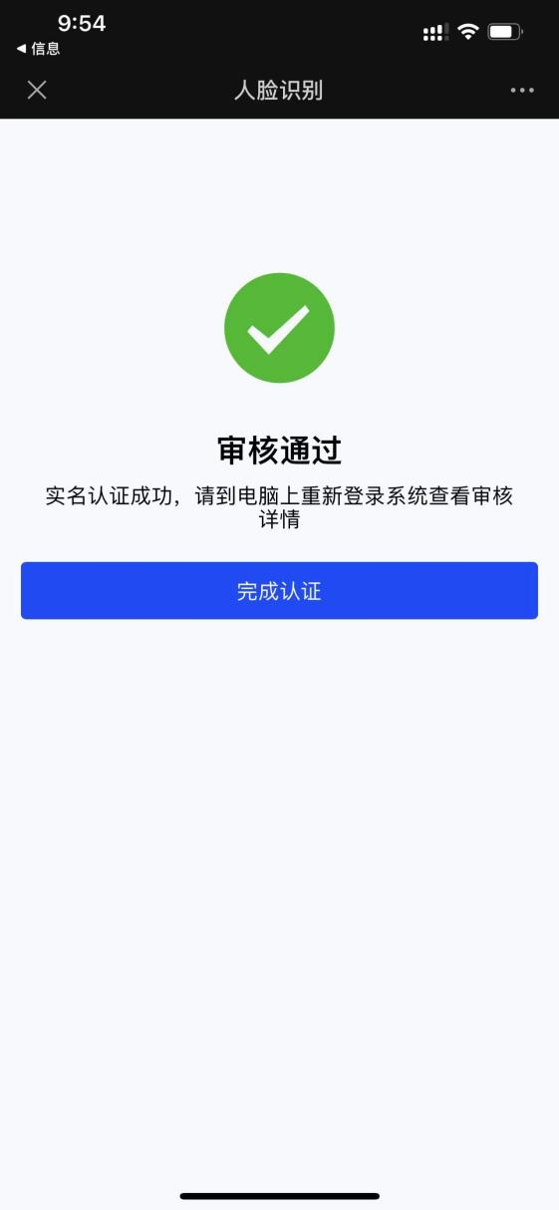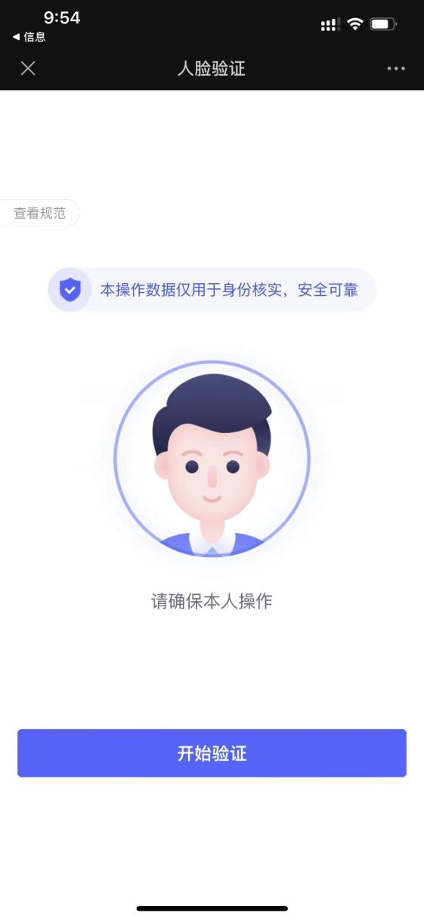

## 2.2基础信息维护

## 2.2.1印章上传

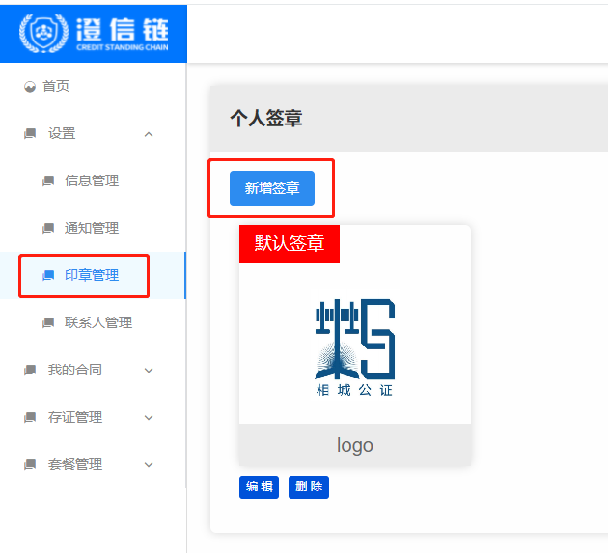

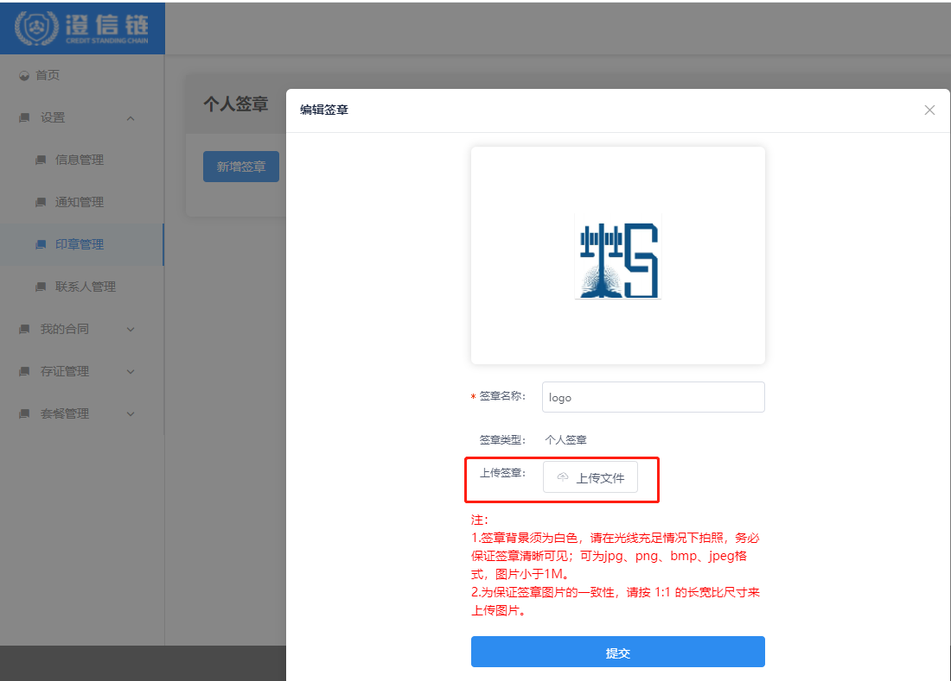

## 2.3购买套餐积分

需要发起合同签约用户需要购买积分，接收签约的个人/企业无需购买积分，新注册用户，系统自动赠送体验积分

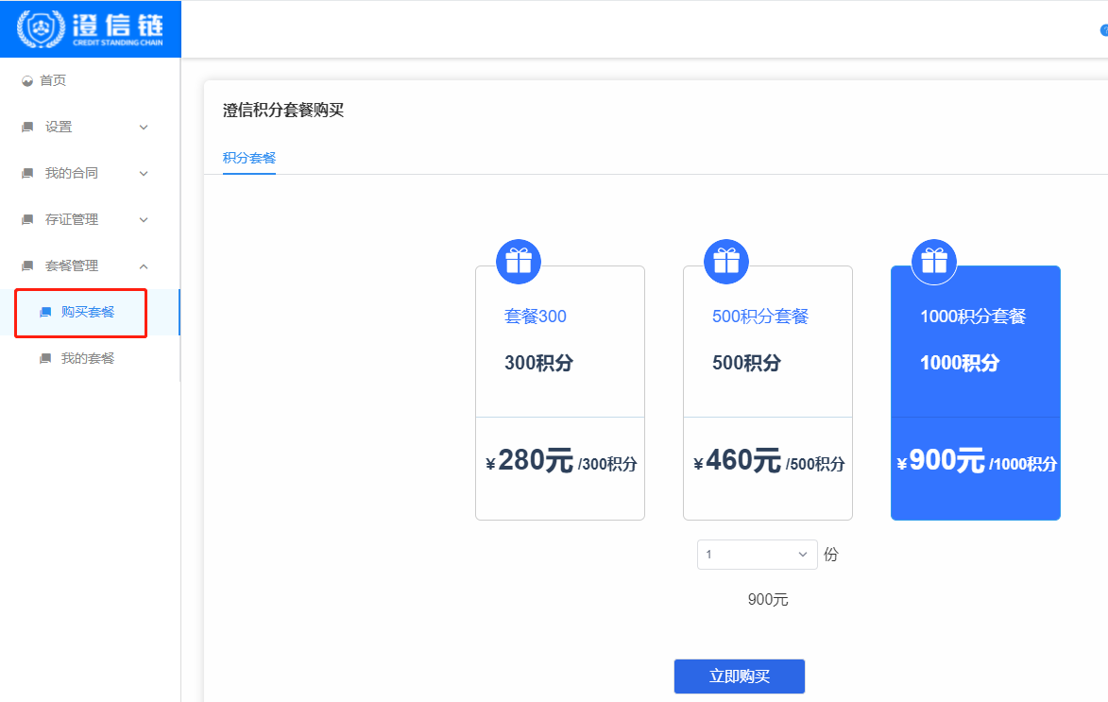

# 3.合同管理

## 3.1起草合同

在我的合同中-合同起草中进行合同的签约发起，录入合同名称，上传合同文本，可以是word格式或者是PDF格式，选择签署有效期，签署有效期可以精确到具体分钟，超过有效期未签署的合同，不生效：

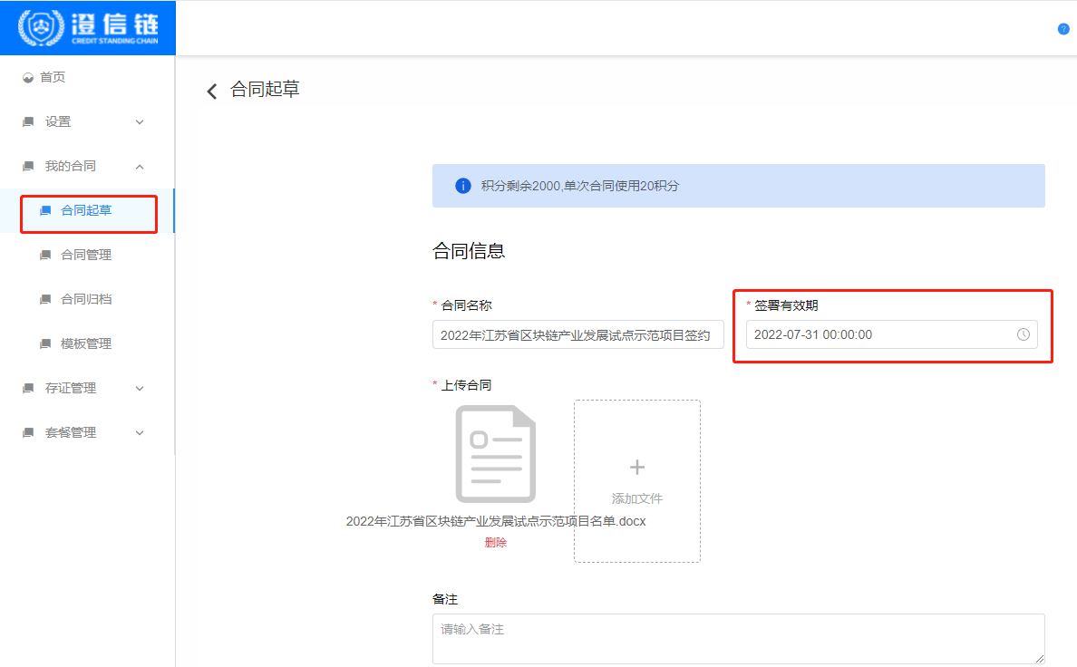

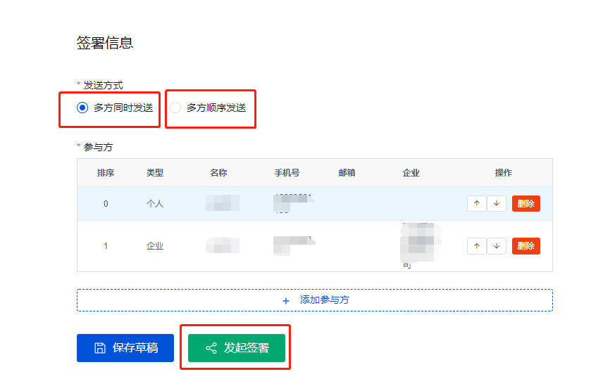

合同支持多方同时发送，多方顺序发送，同时发送不分签署先后顺序，短信会同时发送至多方手机中，顺序发送会依据发送顺序，第一人签署后才会发送短信至第二个人，依次类推；

点击发起签署后，还可以预览需要签署的文件内容以及再次确认发起签署：

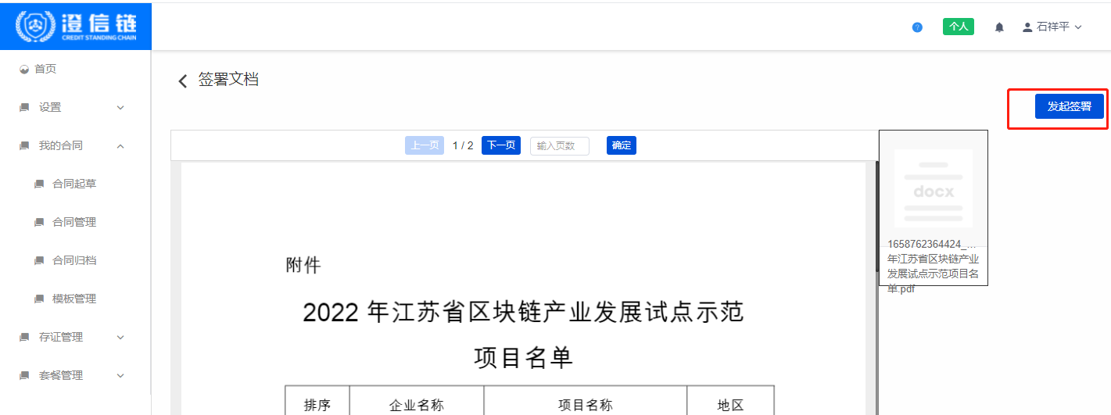

## 3.2合同管理

合同管理中可以对名下涉及的合同进行查询、统计、签署、下载、上链标记等操作：

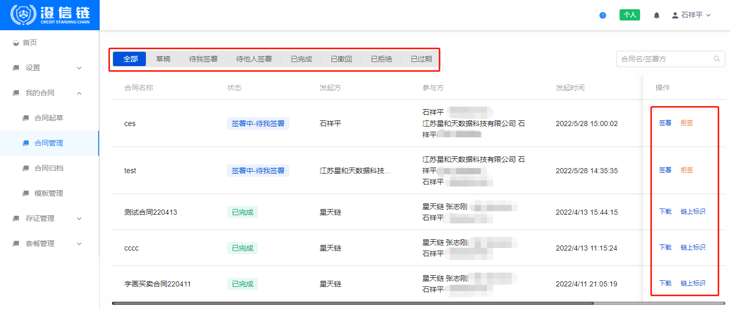

## 3.3合同归档

## 3.3.1 设置归档分类标识

在合同归档中可以设置归档文件分类

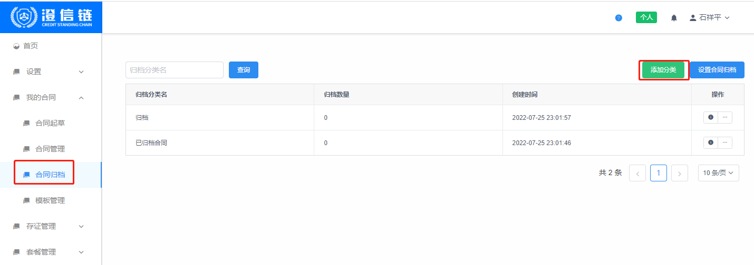

到合同管理中，可以对已完成的合同进行归档处理，方便查询

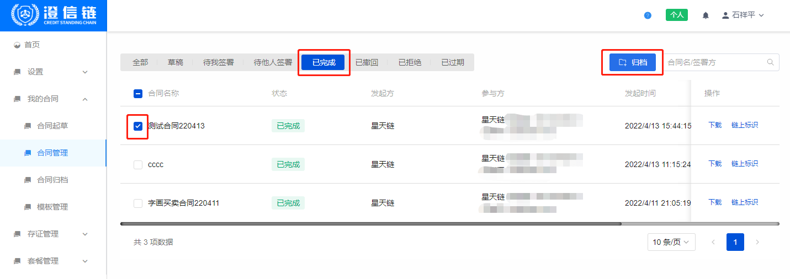

## 3.4合同模板

可以根据个人或企业需求，设置常用标准模板，方便取用。

打开模板管理，右上角上传模板，进行模板的上传操作：

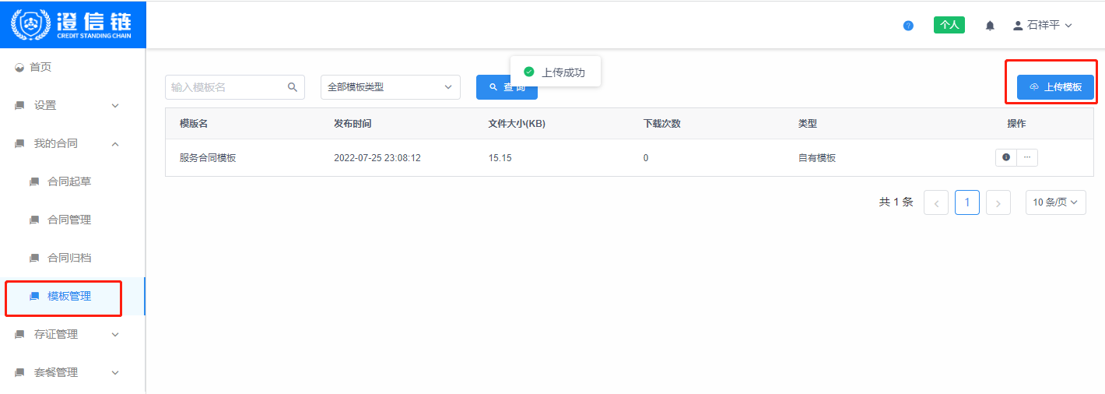

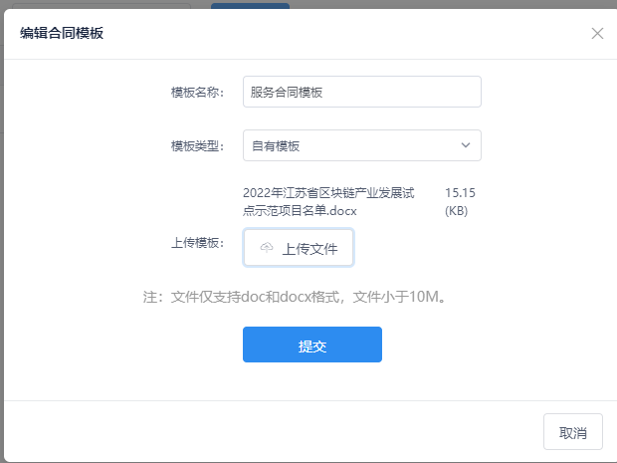

# 手机/移动端应用

## 4.1短信通知，移动签约

接收到标记为相城公证处的短信，可点开链接，进行合同在线签约，弹出合同发起方，合同名称，截止日期等合同基本信息。

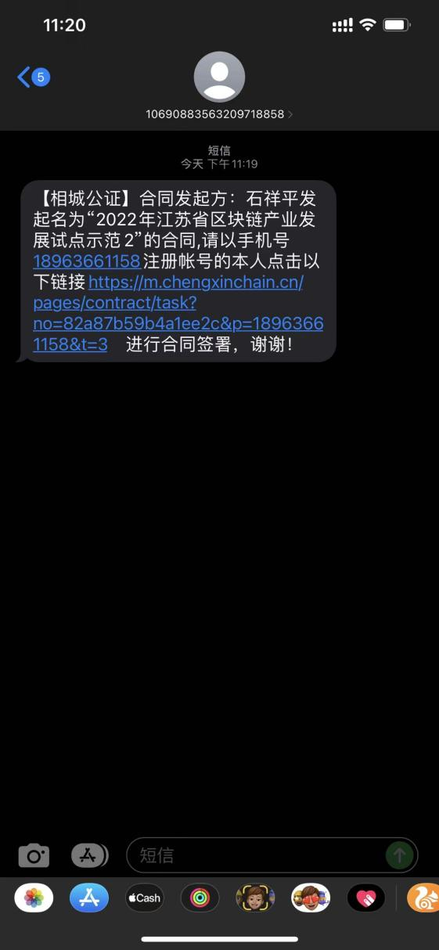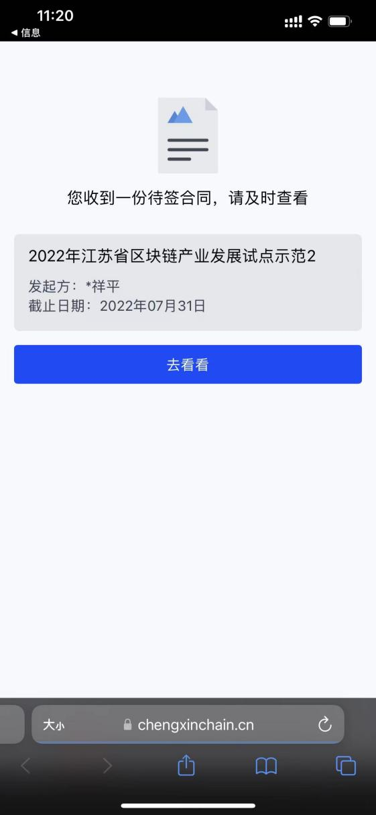

点击右下角《去签署合同》，会进入身份认证环节，如果是已注册用户，将直接进入人脸识别，如果为新用户，会进入注册环节，需要上传身份证照片和人脸识别进行实名认证（与新用户注册一致）。

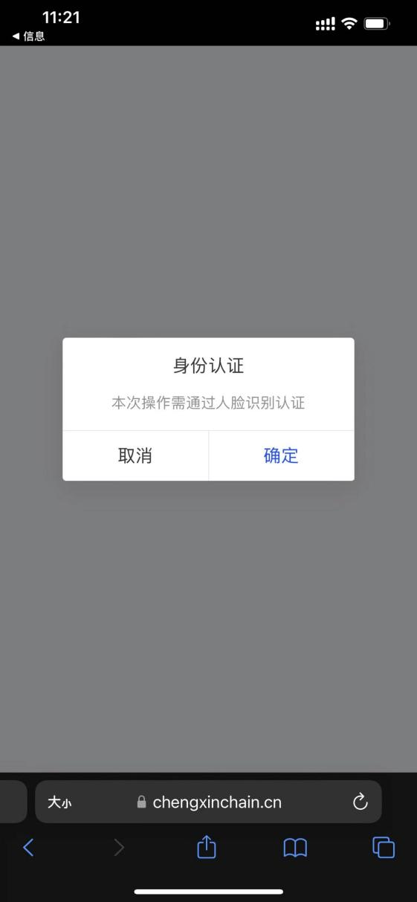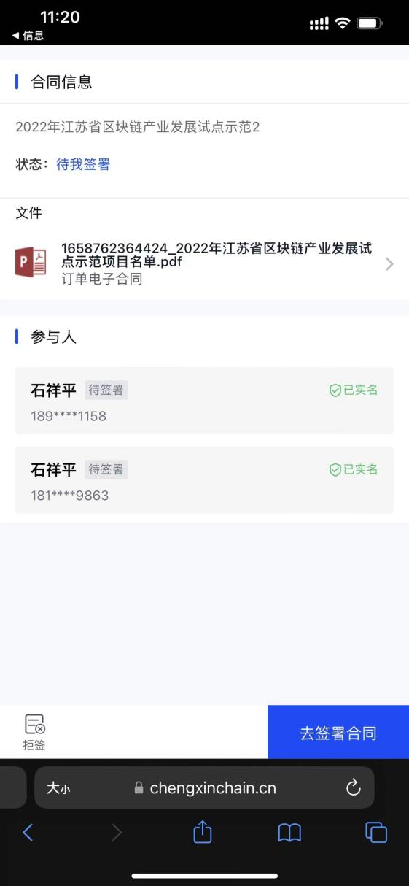

## 4.2人脸识别

人脸识别，能够精准在线识别人脸数据，做实名身份验证。

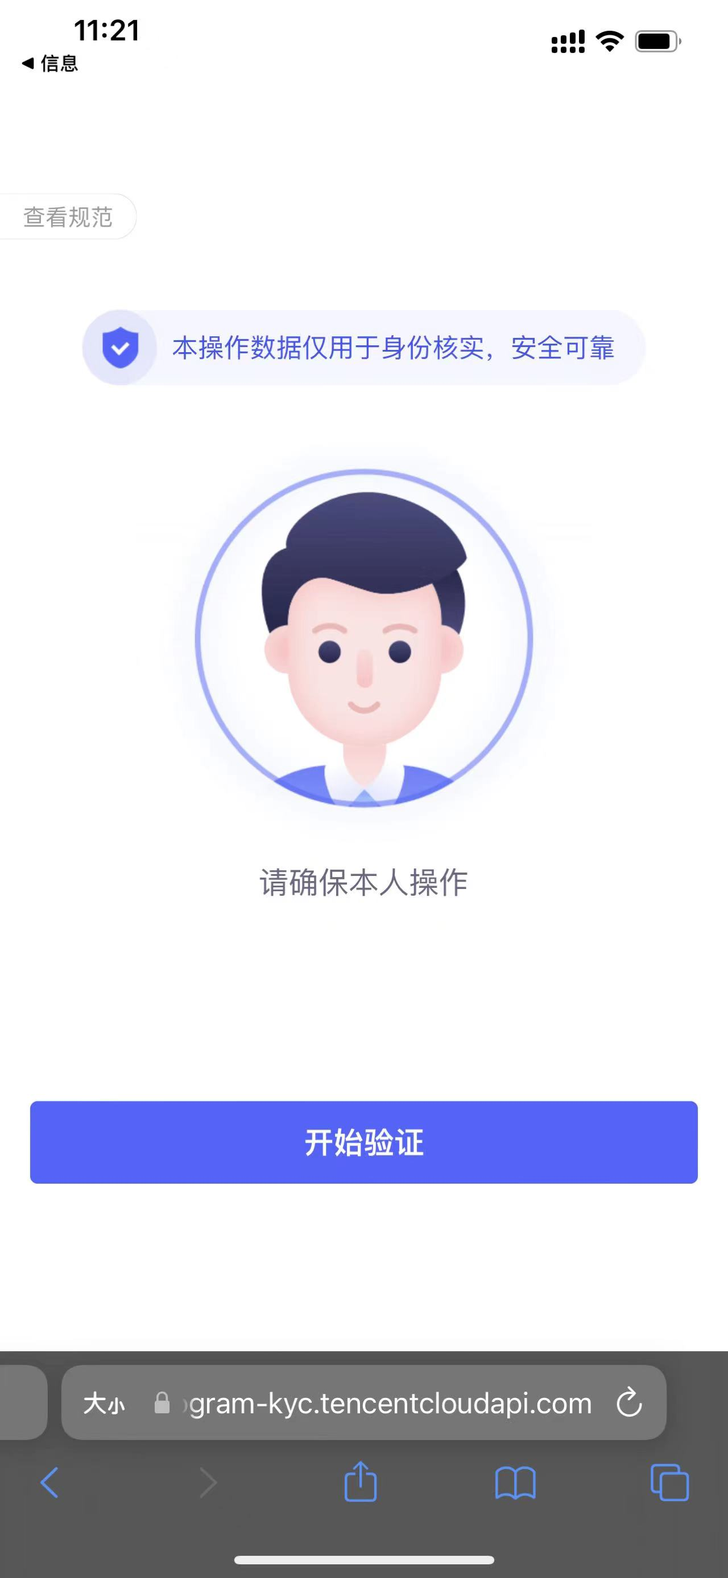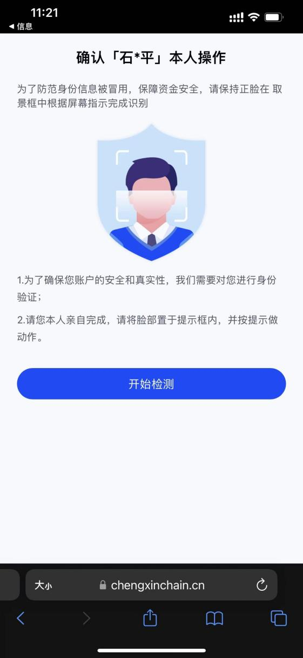

## 4.3手机端签署合同

手机端签署合同，支持手写签名和印章签署，个人用户两选一或者同时签，企业用户必须要有印章签署。

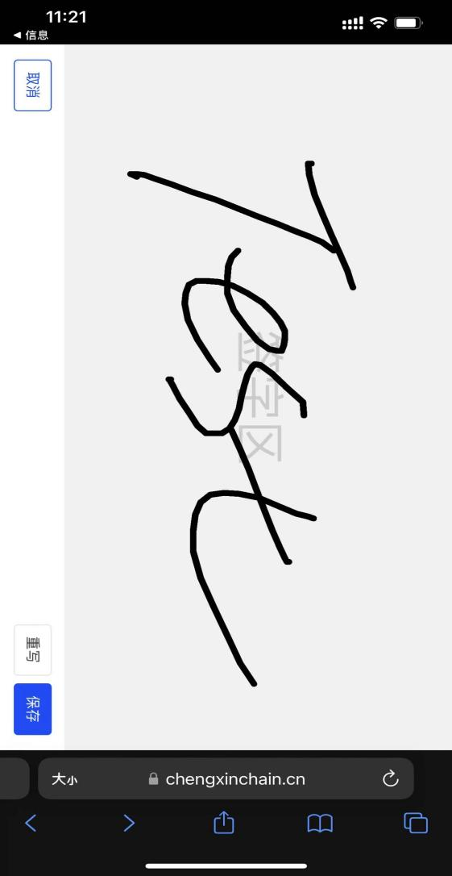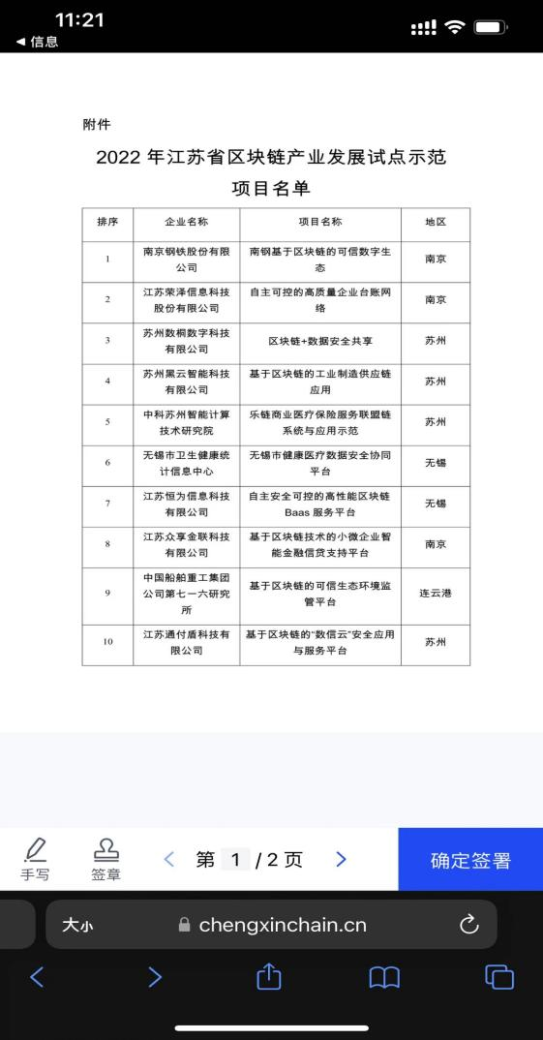

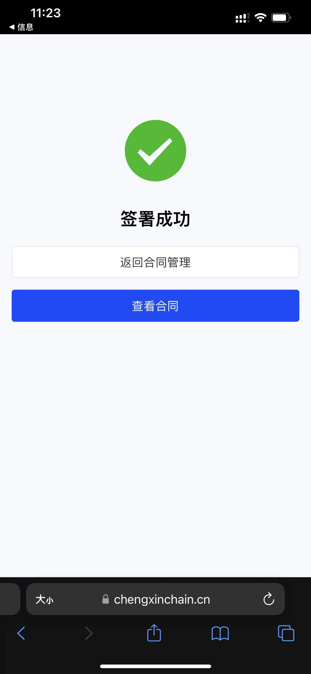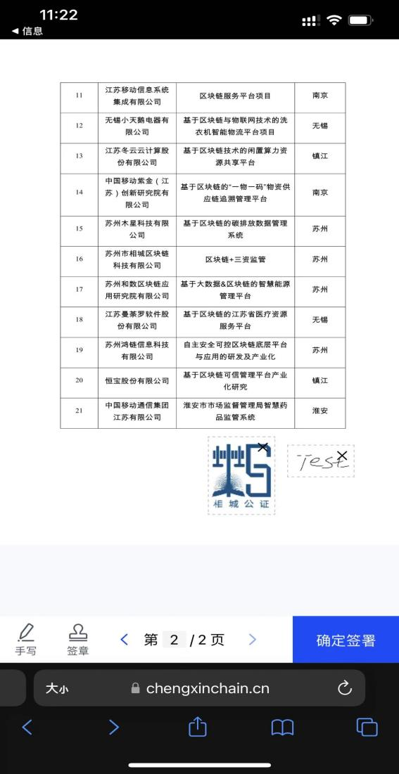

## 4.4合同查看

签署完成后的合同，在手机端可以随时查看。

